1. public폴더 안에 tutorial1폴더를 생성

2. tutorial1폴더 안에 index.html파일을 생성

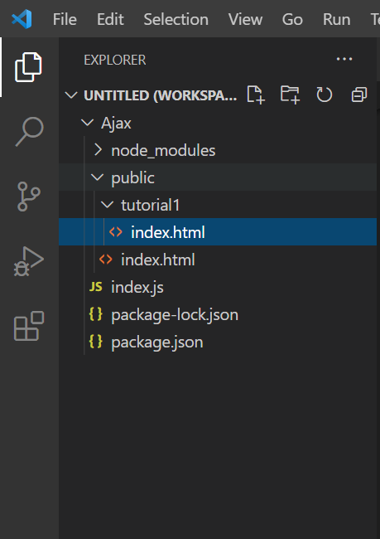

3. tutorial1폴더 안에 plaintext.txt파일을 생성

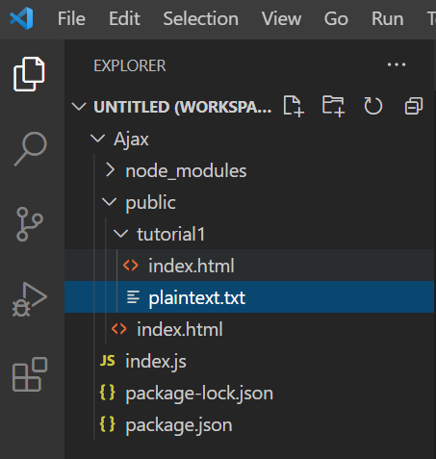

4. index.html에 코드를 입력

<!DOCTYPE html>

<html lang="ko">

<head>

<meta charset="UTF-8">

<meta name="viewport" content="width=device-width, initial-scale=1.0">

<title>튜토리얼1</title>

</head>

<body>

<h1>튜토리얼1 - 텍스트파일</h1>

<button id="button">텍스트파일 받아오기</button>

<hr>

<div id="text"></div>

<script>

// 버튼 이벤트 등록

document.getElementById('button').addEventListener('click', requestLoadText);

function requestLoadText() {

// XMLHttpRequest 오브젝트 생성

var xhr = new XMLHttpRequest();

// 초기화

// Method : Http Request Method를 GET으로 설정

// URL : 서버상의 파일위치 설정

// Async : 비동기롤 설정(true는 비동기, false는 동기

xhr.open('GET', 'plaintext.txt', true);

// 리퀘스트가 완료 이벤트 등록// Request finished. Do processing here.

xhr.onload = function () {

// ReadyState체크

// UNSENT : 초기화가 되지 않은 상태

// OPENED : 서버 통신이 시작인 안된 상태

// HEADERS_RECEIVED : 레스폰스 헤더를 받은 상태

// LOADING : 콘텐츠를 다운로드 중인 상태

// Done : 서버 통신이 종료된 상태

// https://developer.mozilla.org/en-US/docs/Web/API/XMLHttpRequest/readyState

if (xhr.readyState != xhr.DONE) {

return;

}

// Http에러 체크

// 200 - 성공

// 403 - "Forbidden"

// 404 - "Not Found"

// https://developer.mozilla.org/en-US/docs/Web/HTTP/Status 참고

if (this.status == 200) {

document.getElementById('text').innerHTML = this.responseText;

return;

}

document.getElementById('text').innerHTML = 'Http' + this.status + '에러가 발생 했습니다';

}

// 리퀘스트 에러 이벤트 등록

xhr.onerror = function () {

document.getElementById('text').innerHTML = '에러가 발생 했습니다';

}

// 리퀘스트를 서버에게 요청

xhr.send();

}

</script>

</body>

</html>

5. plaintext.txt에 텍스트를 입력

옛날 옛날에 모두의 사랑을 받는 작고 귀여운 소녀가 있었습니다. 하지만 그 소녀를 가장 사랑하는 것은 그녀의 할머니였습니다. 할머니는 소녀에게 무엇을 줘야 할지 몰랐습니다. 한번은 할머니가 소녀에게 붉은 벨벳으로 만들어진 모자를 선물했습니다. 소녀에게 그 모자가 잘 어울렸고, 소녀가 그 모자가 아닌 다른 것은 쓰지 않으려고 했습니다. 그래서 그 소녀는 '빨간 모자'라고 불렸습니다. 어느 날, 소녀의 엄마가 그녀에게 말했습니다. "빨간 모자, 여기로 와보렴. 여기 케이크 한 조각과 와인 한 병을 할머니에게 가져다 주렴. 할머니가 편찮으시니까 네가 가면 기뻐하실 거야. 더워지기 전에 출발하렴. 그리고 할머니 댁에 갈 때, 조심해서 가고 길에서 벗어나지 마렴. 그렇지 않으면 네가 넘어져서 병을 깨뜨릴 거야. 그러면 할머니는 아무것도 받지 못하신단다. 그리고 할머니 방에 가면, 먼저 인사하고 방 안 구석구석을 살펴보는 것을 잊지 말아라!"

6. 브라우저에 주소를 입력

- http://localhost:3000/tutorial1/

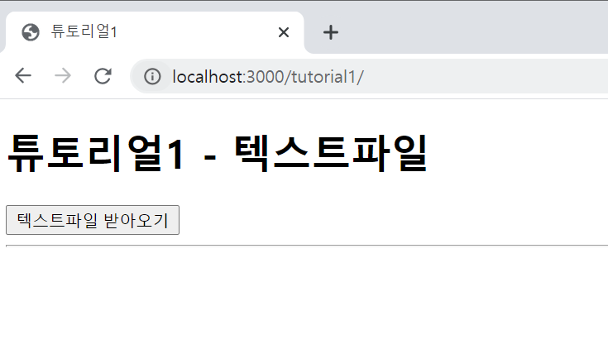

7. 텍스트파일 받아오기 클릭

- 웹페이지 갱신 없이 비동기로 plaintext.txt를 로드

